初中化学里，我们学习过以下常见的酸、碱、盐：NaOH、Ca（OH）₂、HCl、H₂SO₄、Na₂CO₃，请你归纳整理，这五种物质两两能发生化学反应的共有（ ）
A. 4组 B. 5组 C. 6组 D. 7组
解析：
依据复分解反应的发生条件，可能发生的反应有：
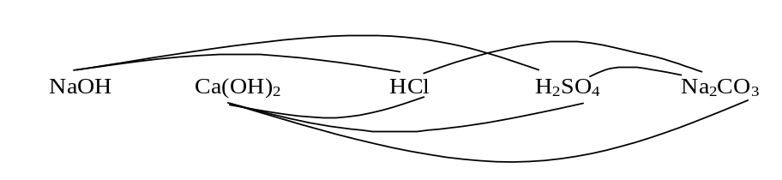
NaOH＋HCl＝NaCl＋H₂O
2NaOH＋H₂SO₄＝Na₂SO₄＋2H₂O
Ca（OH）₂＋2HCl＝CaCl₂＋2H₂O
Ca（OH）₂＋H₂SO₄＝CaSO₄＋2H₂O
Ca（OH）₂＋NaCO₃＝CaCO₃↓＋2NaOH
Na₂CO₃＋H₂SO₄＝Na₂SO₄＋H₂O＋CO₂↑
总结归纳：判断反应能否发生，除了依据复分解反应的条件外，此题更注意不能漏掉，图示法可以使思路更加清晰。
答案：D

